Введение
Модуль 1. Информационная справка о школе.

а) Общая характеристика
МОУ Волошинская СОШ является муниципальным образовательным учреждением средней общеобразовательной школой сл. Волошино Миллеровского района Ростовской области.
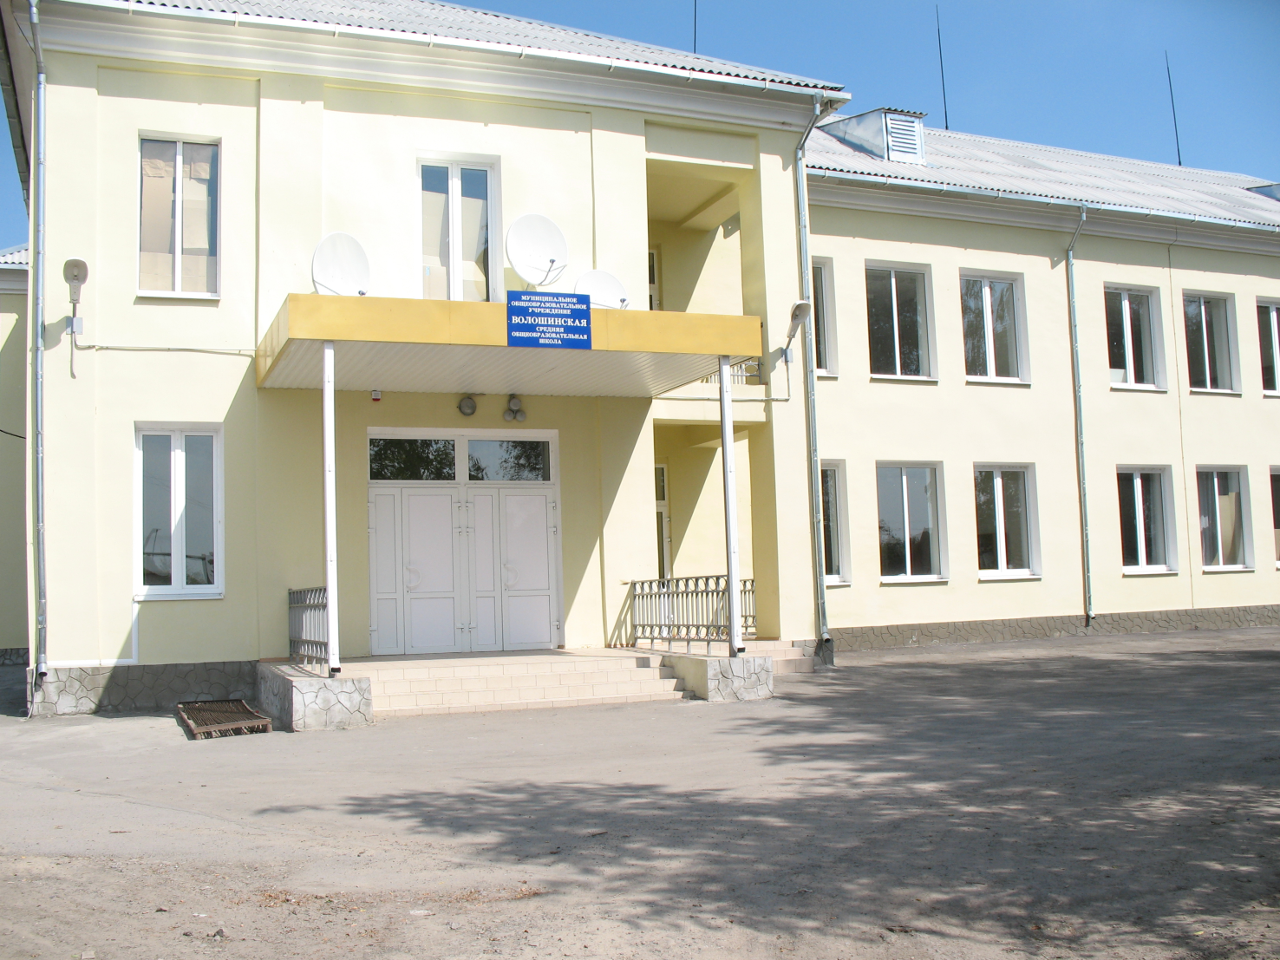

б) Исторический аспект
Впервые школа была открыта в 1880 году. Было только три класса и около тридцати пяти учеников. Школа помещалась в маленькой двухкомнатной крестьянской избе, крытой соломой. Обучались в то время по 2-3 зимы. В 1897 году была открыта вторая церковноприходская трехклассная классная школа. По переписи 1897 года в сл. Волошино было 336 дворов, с населением 1032 чел. Из них грамотных 220 мужчин и 18 женщин. С 1935 года в Волошинской школе началось семилетнее обучение. Всего классов было 15: из них три первых, остальных по два. В 1939 г была открыта средняя школа. Она находилась в новом двухэтажном здании. Но не удалось многим ребятам закончить школу, помешала война. Из 15выпускников 1947г. ушли на фронт и не вернулись 7. С первых дней после освобождения села жители принялись восстанавливать разрушенное хозяйство. Война нанесла непоправимый ущерб. Пришлось восстанавливать все по крупицам. 7 февраля 1943 года возобновила работу школа, правда в отдельных домах, потому что школьное здание было закопчено, захламлено. Окна в нём были выбиты, крыша изрешечена пулями. Занятия в школе шли в две смены. Писали на газетах и старых книгах. Одежду шили детям из армейских плащ-палаток. Но всё же дети учились. В 1989 году построено новое двухэтажное здание школы.
В настоящее время в школе обучается около 300 учащихся. Работает 43 педагога. Многие из них выпускники Волошинской школы. В 2007г был выполнен капитальный ремонт школы. В 2008г школе был присвоен статус -казачья.
в) Характеристика кадрового состава
По состоянию на 28 августа 2010 года в школе работает 35 педагогических сотрудников, из них:

Отличники народного просвещения:
Сидяченко Татьяна Васильевна – учитель немецкого языка,

Распределение педагогов по образованию, возрасту, педагогическому стажу и квалификационным категориям по состоянию на 28 августа 2011 года представлено на рис. 1, 2, 3 и 4 соответственно.

